Утверждаю: _____________
Директор МУ ДО «ДТДиМ»
Митрофанова В.Н.
« » _____________2020 г.

ПОЛОЖЕНИЕ
о проведении городской интеллектуальной игры
«Вприпрыжку по Вологде»

1. Общие положения
1.1. Игра проводится в соответствии с Планом мероприятий и посвящена истории города Вологды.
1.2. Организатором игры является МУ ДО «Дворец творчества детей и молодежи».
Адрес: ул. Ленинградская, д. 5; телефон: 72-75-87, 8-921-820-67-30 – Меликян Людмила Николаевна.

2. Цели и задачи
2.1. Цель: развития познавательного интереса школьников к истории города Вологды.
Задачи игры:
— популяризация исторического краеведения;
— расширение полученных ранее знаний;
— воспитание бережного отношения к памятникам истории и культуры вологодского края;
3. Участники
3.1. Участниками игры являются обучающихся 5 - 10 классов образовательных учреждений г. Вологды.
3.2. Для участия в игре необходимо отправить заявку и ответы до 23 июля 2020 года по электронной почте: dvorec35@yandex.ru для Меликян Л.Н. (Приложение 1).
4. Сроки и порядок проведения
4.1. Игра проходит с 20 по 22 июля 2020 года в заочном режиме.
4.2. Критерии оценивания работ:
- правильность и полнота ответов;
- аккуратность оформления.

5. Подведение итогов и награждение победителей
5.1. Подведение итогов состоится 23 июля.
5.2. Победителем игры становится участник, набравший наибольшее количество баллов.
5.3. Призерам высылаются Грамоты за 1, 2, 3 места. Остальным участникам высылаются Грамоты участников с 28 по 31 июля 2020 года.

Приложение № 1
Заявка на участие
в городской интеллектуальной игре «Вприпрыжку по Вологде»

Образовательное учреждение:

Педагог:

Контактный телефон:

№ | Ф.И.О. участника | Образовательное учреждение (школа, класс) | Дата рождения  (полностью) | Электронный адрес участника

Приложение № 2

Интеллектуальная игра «Вприпрыжку по Вологде»
Вологда – один из древних городов России. Она является административным, промышленным и культурным центром Вологодской области. Вологда - город, где тесно переплелись древность и современность, что проявляется в его истории и культуре. Вологжане любят гулять по родному городу, особенно летом. Я вас приглашаю на заочную экскурсию, в ходе которой вы получите новые знания о Вологде и откроете ее по – новому.
1 задание: «История Вологды»
Ответьте на вопросы викторины. За каждый правильный ответ 1 балл.
Вопросы для викторины:
- Как называлась площадка, с которой, как утверждает летописец Герасим, началась Вологда?
- Какие 2 площади соединял Каменный мост в 19 веке?
- В каком году появилась 1 железная дорога в Вологде? Какие населенные пункты она соединила?
- Как в 19 веке называлось здание, в котором сейчас располагается Вологодская областная филармония им. композитора Гаврилина?
- В каком году появились электрические фонари в Вологде?
- Какая организация сейчас находится в бывшем доме купца 1 гильдии Я.Н. Масленникова?
- Какая улица в 1960 году стала первой пешеходной в городе?
- Почему мост называется Октябрьским?
- Кто из русских царей не менее 5 раз был в Вологде?
- Пребывая в Вологде, Александр 1 останавливался в доме купца. Назовите фамилию купца.
- Кому из советских вождей открыт музей в Вологде?
- Назовите Ф.И.О. человека, в биографии которого есть следующие факты: родился в семье священника, участник войны 1812 года, основоположник терапии и военной гигиены, учитель Пирогова.
- Писатель, публицист, поэт, был бурлаком на Волге, пожарным, объездчиком диких лошадей, участник Русско – турецкой войны 1877-78 г., мог пальцами согнуть пятак пальцами. О ком написаны эти строки?
- Кому поставлен памятник на Кремлевской площади?
- Назовите фамилию известного маслодела Вологодчины.
- Перечислите вологжан – Дважды Героев Советского Союза.
- Летчик – истребитель, Герой Советского Союза, совершил 18 боевых вылета, сбил 4 американских самолета. Назовите героя.
- В каком виде спорта стал Олимпийским чемпионом Николай Гуляев?

2 задание: «Памятники Вологды»
Память об исторических событиях отражается в памятниках архитектуры, к которым нужно очень бережно относиться, чтобы сохранить ее для последующих поколений. Вам необходимо под каждой цифрой указать название памятника и точный адрес его нахождения. За каждый правильный ответ 2 балла.

№ п/п | Фото | Название памятника | Адрес
1 | 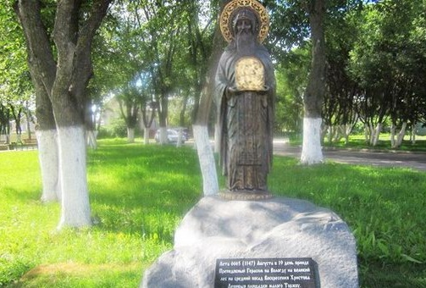
2 | 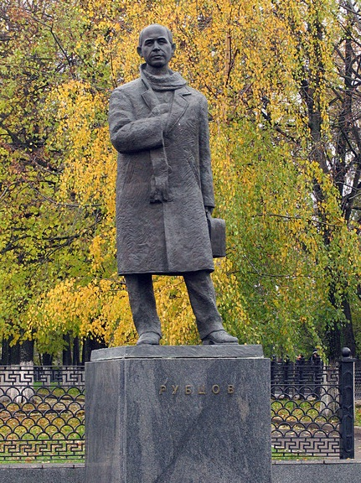
3 | 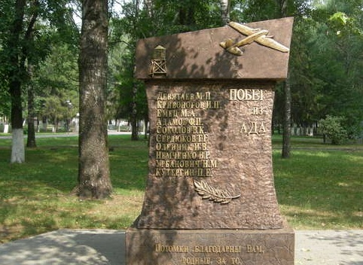
4 | 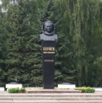
5 | 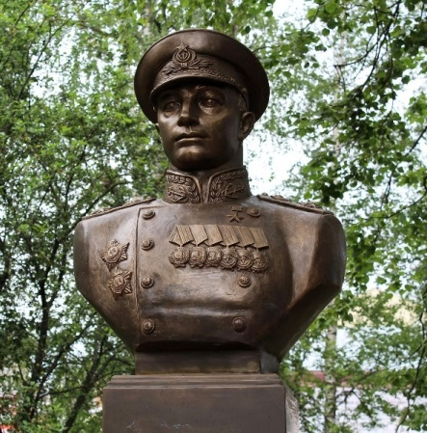
6 | 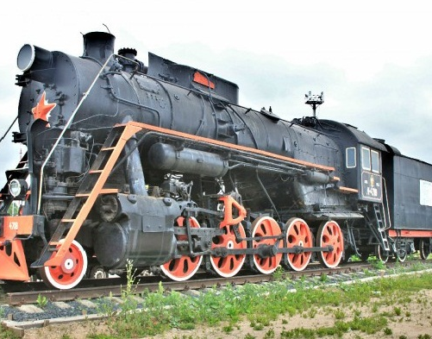

3 задание: «Вологда в лицах»
Недаром Вологду называют душой Русского Севера, так как это город, подаривший России немало великих людей: поэтов и композиторов, промышленников и государственных деятелей. Своим трудом они украшали и укрепляли страну, разнося по всему свету славу о своей малой родине: и Рубцов, и Гиляровский, и Корбаков, и Дрыгин и многие другие.
За каждый правильный ответ 1 балл.

Кроссворд "Вологда в лицах"

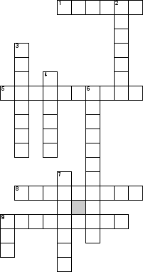
По горизонтали
1. Именем его названа площадь в Вологде
5. Талантливые братья, один из которых знаменитый художник, другой – создал рецепт масла
8. Вологжанин, создатель первого в мире самолета
9. Знаменитые художники – графики, фамилией которых названа улица Вологды

По вертикали
2. Конструктор самолетов
3. Купец первой гильдии, меценат, учредитель одного из первых фондов в поддержку науки («Вологодский Нобель»)
4. Первый вологжанин, увидевший Землю в космосе
6. Писатель, журналист 19 – нач.20 в. («Король репортажа»), именем его названа одна из улиц города Вологды
7. Писатель, автор «Колымских рассказов», имеющий прозвище «Вологодский Солженицын»
9. Вологодский фотограф-художник, создатель фотолетописи города в лицах, ветеран Великой Отечественной войны.

